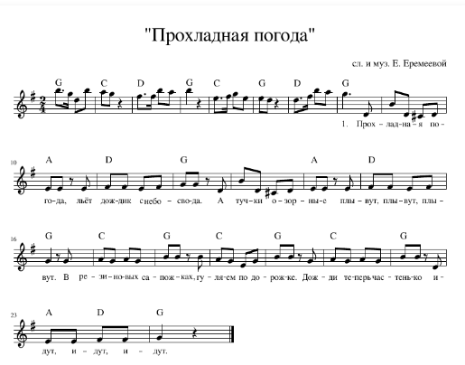

Вступление и проигрыш – хлопки вправо, влево.

- Прохладная погода, - пружинка.
Льёт дождик с небосвода. - ладошки вверх.
А тучки озорные плывут, плывут, плывут. - пружинка.
В резиновых сапожках, - ножки выставляют на пятку.
Гуляем по дорожке. - маршируют
Дожди теперь частенько идут, идут, идут. - руки к щекам, качают головой

- Прохладная погода, - пружинка.
Красивая природа. - ладошки вверх.
Листва от ветра тихо шуршит, шуршит, шуршит. - пружинка.
В резиновых сапожках, - ножки выставляют на пятку.
Гуляем по дорожке. – маршируют
Гроза теперь частенько гремит, гремит, гремит. - руки к щекам, качают

- Прохладная погода, - пружинка.
В лесу простор, свобода. - ладошки вверх.
Грибы в траве зелёной растут, растут, растут. - пружинка.
В резиновых сапожках, - ножки выставляют на пятку.
Гуляем по дорожке. – маршируют
Осенние цветочки цветут, цветут, цветут. – кружение.

